本周学习：了解微调多层自编码算法

介绍如下：

微调是深度学习中的常用策略，可以大幅提升一个栈式自编码神经网络的性能表现。从更高的视角来讲，微调将栈式自编码神经网络的所有层视为一个模型，这样在每次迭代中，网络中所有的权重值都可以被优化。

进行微调的算法一般是使用反向传播算法来来迭代计算每一层的梯度，因为反向传播算法可以延伸到任意多层，对任意层的栈式自编码网络都适用。

利用反向传播算法进行微调：

假设一个多层神经网络有n层。

1. 进行一次向前传递，对L1、L2直至输出层Ln层，使用向前传播中的公式计算各层上的激活值。
2. 对输出层（Ln层），令

（当使用softmax分类器时，softmax层满足：，其中I为输入数据对应的类别标签，P为条件概率向量）

1. 对于l=n-1，l=n-2，l=n-i，令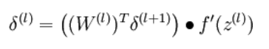（这里可以让误差从后向前传播）
2. 计算偏导数：

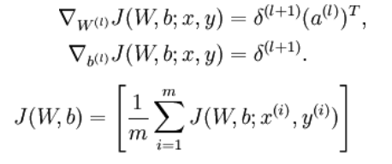

（这里调整神经网络的权重和偏置）

（注：输出层softmax分类器是附加上的一层，但是其求导过程需要单独处理。具体地说，网络“最后一层”的特征会进入softmax分类器。所以，第二步中的导数由计算，其中。 ）

参考资料：

1.UFLDL深度学习中文版